HQ7512 型 CMOS 模拟开关 数据手册

1 概述

1.1 产品特点
u 单片 SOI 全介质隔离 CMOS 工艺 u 免闭锁
u 过压保护：VDD/VSS±20V
u 低导通电阻 RON：75Ω

u 低功耗：3mW
u TTL/CMOS 电平接口
u 工作温度范围：﹣55℃~﹢ 125℃

1.2 产品说明
HQ7512 的功能框图如图 1 所示。HQ7512 是一款双通道单刀双掷带过压保护 DICMOS 模拟开关，每个通道由各自的输入端地址信号控制开关的接通与关断，实现单刀双掷的功 能。
当 A1（A2）为高电平时，OUT1 和 OUT2 分别与 S1、S3 接通，当 A1（A2）为低电 平时，OUT1 和 OUT2 分别与 S2 、S4 接通。
S1/S2、S3/S4 与各自的 OUT1 和 OUT2 接通时具有很小的导通电阻，此开关不仅可以 传输模拟或数字信号也可以传输功率电源。

1.3 功能框图
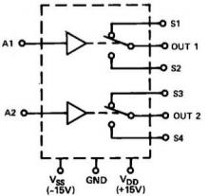
图 1 功能框图

2 引脚排列

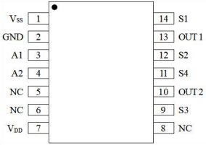

管脚序号 | 引脚名称 | 引脚性质 | 引脚功能
1 | VSS | 电源 | 负电源端
2 | GND | 地线 | 接地端
3 | A1 | 输入 | 1 通道开关控制地址输入端
4 | A2 | 输入 | 2 通道开关控制地址输入端
7 | VDD | 电源 | 正电源端
9 | S3 | 输出 | 2 通道开关源端 3
10 | OUT2 | 输出 | 2 通道输出端
11 | S4 | 输出 | 2 通道开关源端 4
12 | S2 | 输出 | 1 通道开关源端 2
13 | OUT1 | 输出 | 1 通道输出端
14 | S1 | 输出 | 1 通道开关源端 1
5 、6 、8 | NC | 空
图 2 引脚排列示意图

3 电气参数

3.1 绝对最大额定值
表 1

特性 | 符号 | 条件/描述 | 最小值 | 典型值 | 最大值 | 单位
正电源电压 | VDD |  | - | - | +17 | V
负电源电压 | VSS |  | -17 | - | - | V
输出过压保护 | VOUT（Vs） | 连续 | VSS﹣20 | - | VDD﹢20 | V
开关输出电流 | IDS |  | - | - | 50 | mA
耗散功率 | PD |  | - | - | 450 | mW
储存温度范围 | TSTG |  | -65 | - | ﹢ 150 | ℃

3.2 推荐工作条件
表 2

特性 | 符号 | 条件/描述 | 最小值 | 典型值 | 最大值 | 单位
正电源电压 | VDD |  | - | - | ﹢ 15 | V
负电源电压 | VSS |  | ﹣ 15 | - | - | V
工作温度范围 | TA |  | ﹣55 | - | ﹢ 125 | ℃

3.3 电气特性
除非另有说明，VDD=﹢15V，VSS=﹣ 15V ，工作温度范围：﹣55℃~﹢ 125℃。 表 3
参数名称 | 符号 | 条件 | 极限值 |  |  | 单位
参数名称 | 符号 | 条件 | 最小值 | 典型值 | 最大值 | 单位
开关导通电阻 | RON | ﹣ 10V≤VD≤﹢ 10V， IDS= 1mA | — | — | 100 | Ω
开关导通电阻 | RON | ﹣ 10V≤VD≤﹢ 10V， IDS= 1mA | — | — | 175 | Ω
开关关断 D 或 S 泄漏电流 | ID（IS ）OFF | VD=﹣ 10V ，VS=﹢ 10V 或  VD=﹢ 10V ，VS=﹣ 10V | — | — | 3 | nA
开关关断 D 或 S 泄漏电流 | ID（IS ）OFF | VD=﹣ 10V ，VS=﹢ 10V 或  VD=﹢ 10V ，VS=﹣ 10V | — | — | 200 | nA
开关导通 D 或 S 泄漏电流 | ID（IS ）ON | VD=VS=﹢ 10V 或 VD=VS=﹣ 10V | — | — | 400 | nA
输出泄漏电流 | IOUT | VS1=VOUT=±10V，VS2=±10V 或  VS2=VOUT=±10V，VS1=±10V | — | — | 9 | nA
输出泄漏电流 | IOUT | VS1=VOUT=±10V，VS2=±10V 或  VS2=VOUT=±10V，VS1=±10V | — | — | 600 | nA
数字输入低电平 | VIL |  | — | — | 0.8 | V
数字输入高电平 | VIH |  | 2.4 | — | — | V
数字逻辑低/高输 入电流 | IIL/IIH | VIN=0V 或 VDD | — | — | 50 | nA
传输延迟 | tTRANSITION | VIN=0V 到﹢3V 或 ﹢3V 到 0V | — | — | 1.0 | µs
正电源电流 | IDD | 所有 VIN=VIH | — | — | 800 | µA
正电源电流 | IDD | 所有 VIN=VIL | — | — | 500 | µA
负电源电流 | ISS | 所有 VIN=VIH | — | — | 800 | µA
负电源电流 | ISS | 所有 VIN=VIL | — | — | 500 | µA

4 封装尺寸

4.1 陶封 C-DIP14
HQ7512 陶封 C-DIP14 外形尺寸如下所示：

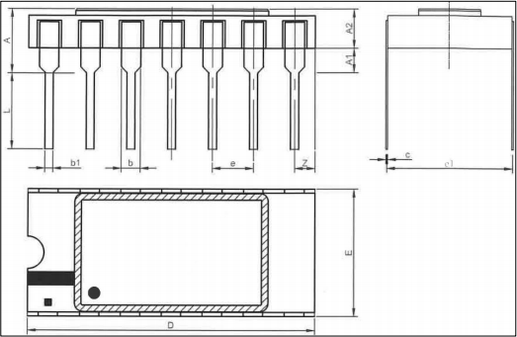

符号 | 尺寸 |  |  |  | 符号 | 尺寸
符号 | 最小值 | 公称值 | 最大值 | 单位 | 符号 | 最小值 | 公称值 | 最大值 | 单位
A | 3.90 | 4.10 | 4.50 | mm | D | 17.23 | 17.55 | 17.78 | mm
A1 | 1.40 | 1.50 | - | mm | E | 7.81 | 7.95 | 8.12 | mm
A2 | 2.30 | 2.50 | 2.70 | mm | e | 2.44 | 2.54 | 2.64 | mm
b | 1.10 | 1.20 | 1.30 | mm | e1 | 7.37 | 7.62 | 7.87 | mm
b1 | 0.45 | 0.50 | 0.55 | mm | Z | 1.10 | 1.20 | 1.30 | mm
c | 0.15 | 0.25 | 0.35 | mm | L | 4.30 | 4.50 | 4.70 | mm
图 3 C-DIP14 封装外形及尺寸示意图

4.2 陶封 C-SOP14
HQ7512 陶封 C-SOP14 外形尺寸如下所示：

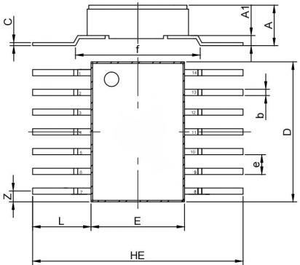

符号 | 尺寸 |  |  |  | 符号 | 尺寸
符号 | 最小值 | 公称值 | 最大值 | 单位 | 符号 | 最小值 | 公称值 | 最大值 | 单位
A | 2.60 | 2.90 | 3.20 | mm | Z | 0.50 | 0.70 | 1.00 | mm
A1 | 0.55 | 0.70 | 1.00 | mm | D | 8.80 | 9.00 | 9.20 | mm
b | 0.35 | 0.40 | 0.45 | mm | E | 5.80 | 6.00 | 6.20 | mm
c | 0.15 | 0.20 | 0.25 | mm | HE | 10.85 | 11.00 | 13.50 | mm
e | 1.17 | 1.27 | 1.37 | mm | L | 2.00 | 2.50 | 3.80 | mm
f | 7.50 | 8.00 | 8.50 | mm | - | - | - | - | -
图 4 C-SOP14 封装外形及尺寸示意图

5 订购指南

订货型号 | 温度范围 | 质量等级 | 封装形式
HQ7512MBG | ﹣55℃至﹢ 125℃ | GJB 597B﹣B 级 | C-SOP14
HQ7512MBA | ﹣55℃至﹢ 125℃ | GJB 597B﹣B 级 | C-DIP14

